Vista previa al iniciar la sesión

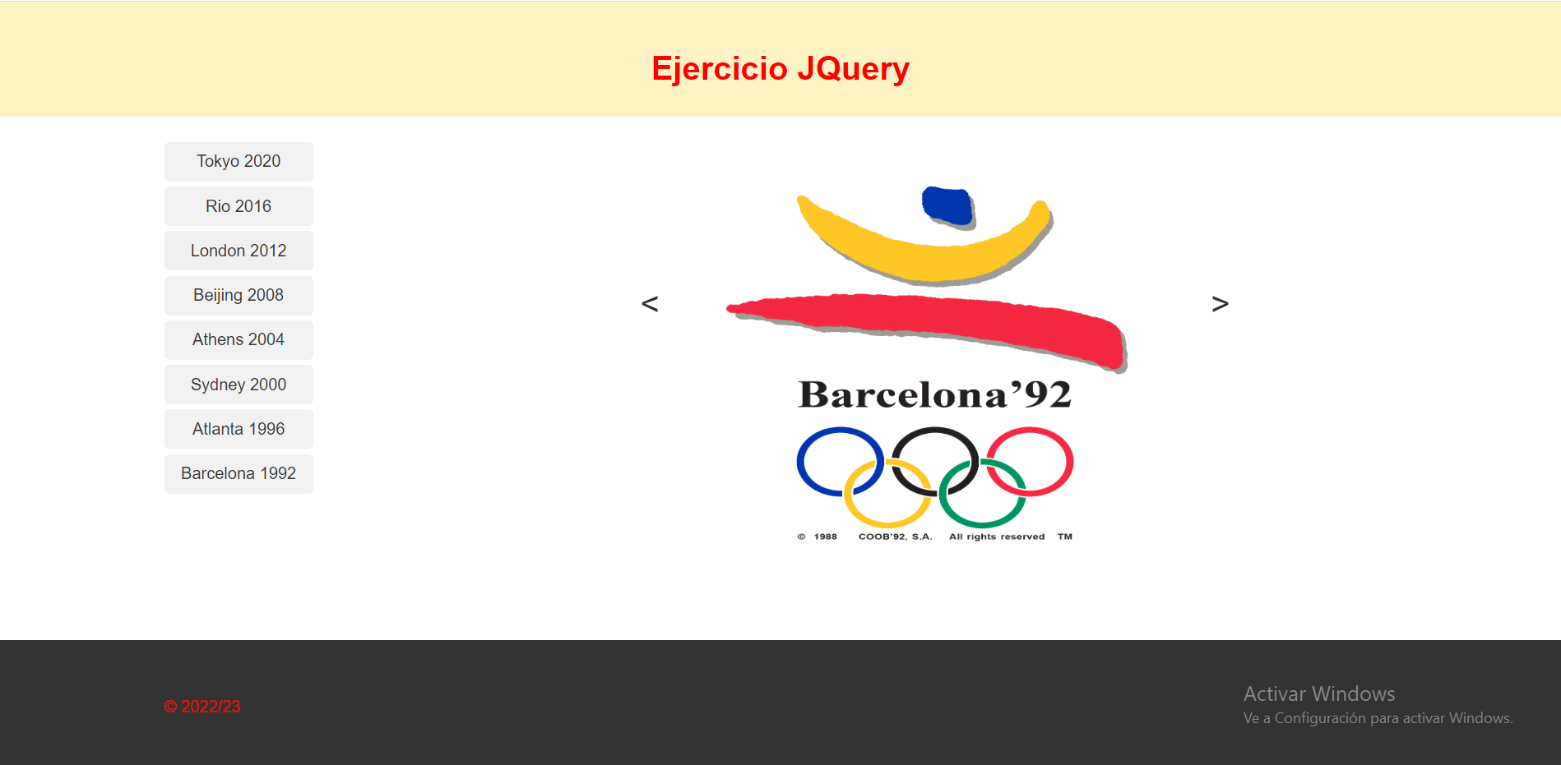

Cuando le des a algún botón

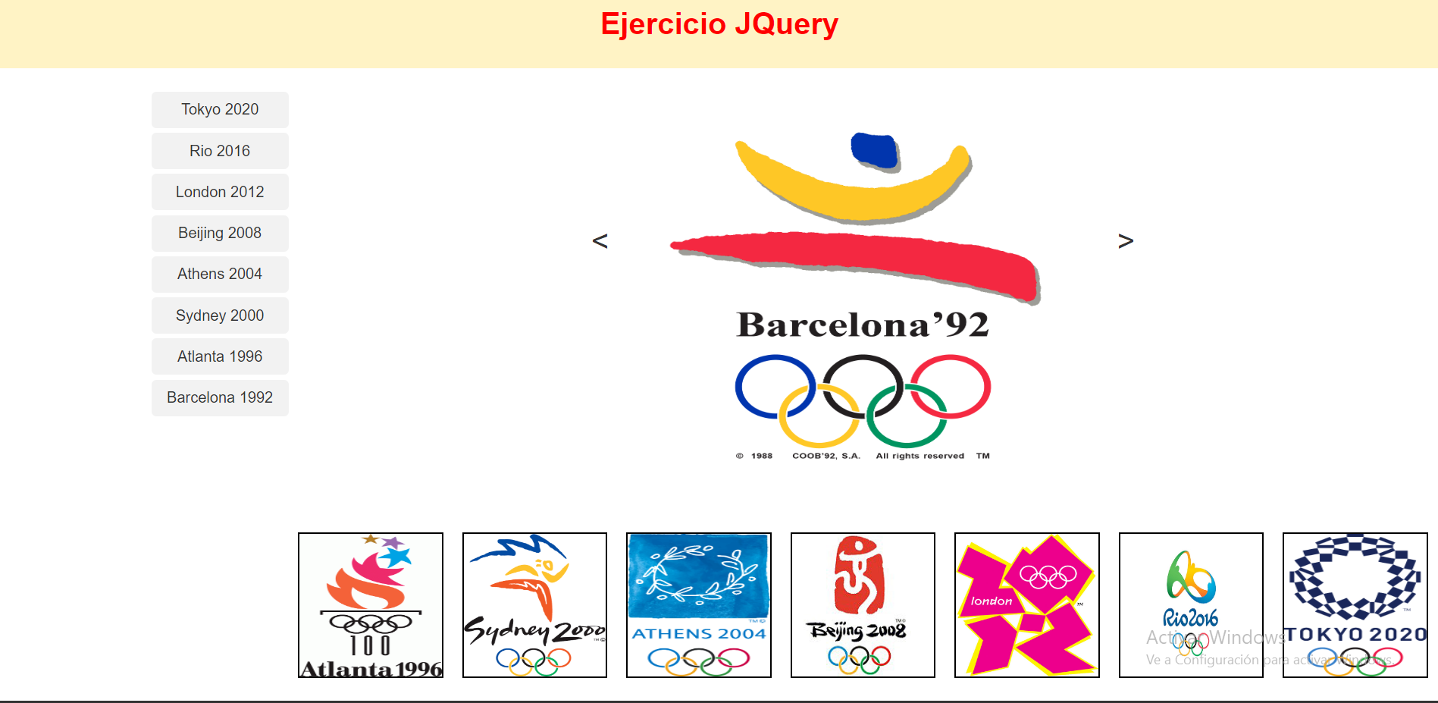

Y si le damos a otro

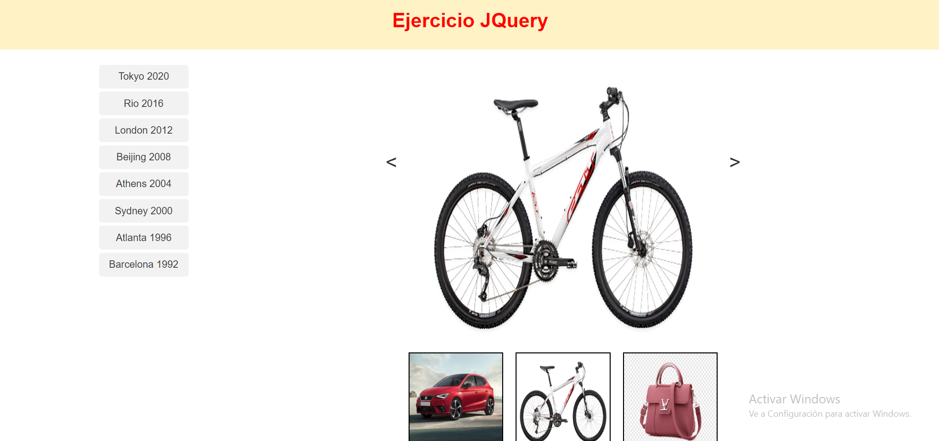

Cuando pasemos encima de una miniatura

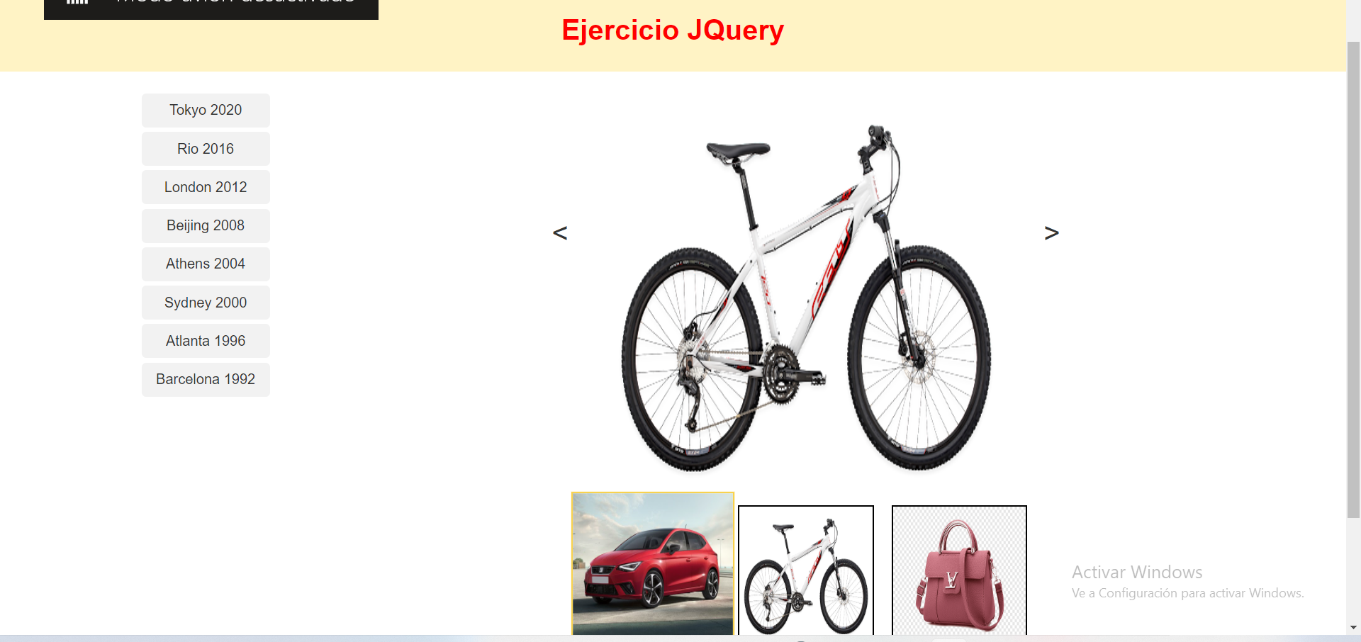

Cuando clikeemos sobre la imagen grande se hará mas grande

